22 октября в Центральная городская библиотека присоединилась к акции «Приморье Zа наших. Шаг к Победе».
В течение дня по видеосвязи подключались муниципалитеты. Везде шла активная работа по вязанию носков. В акции участвовали: сотрудники Центральной библиотеки; волонтеры центра «Поколение Readers», «Серебряные волонтеры»; члены городского общества инвалидов, высшей народной школы; ребята из «Центра содействия семейному устройству»; молодежь и дети; неравнодушные жители нашего города. Одни перенимали секреты вязания, а другие рисовали и писали письма.
Послания с самыми теплыми словами пожеланий для бойцов вкладывали в каждую пару носков, также к ним прикрепляли бирку, на которой были указаны имя мастера и телефон, чтобы воин по возвращению домой мог позвонить и сообщить, что он вернулся.
Вязали носки и другие теплые вещи. Некоторые участницы прочитали стихи собственного сочинения, посвященные Родине и защитникам Отечества. Настроение поднимали исполнением патриотических и народных песен.
Благодарим организаторов Акции, которая прошла по всему Приморскому краю, а также ее участников. Это не просто Акция, а помощь нашим мобилизованным военнослужащим!
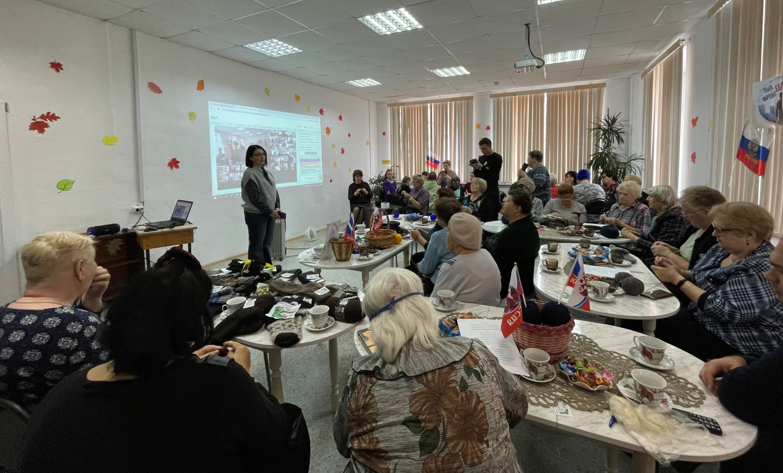

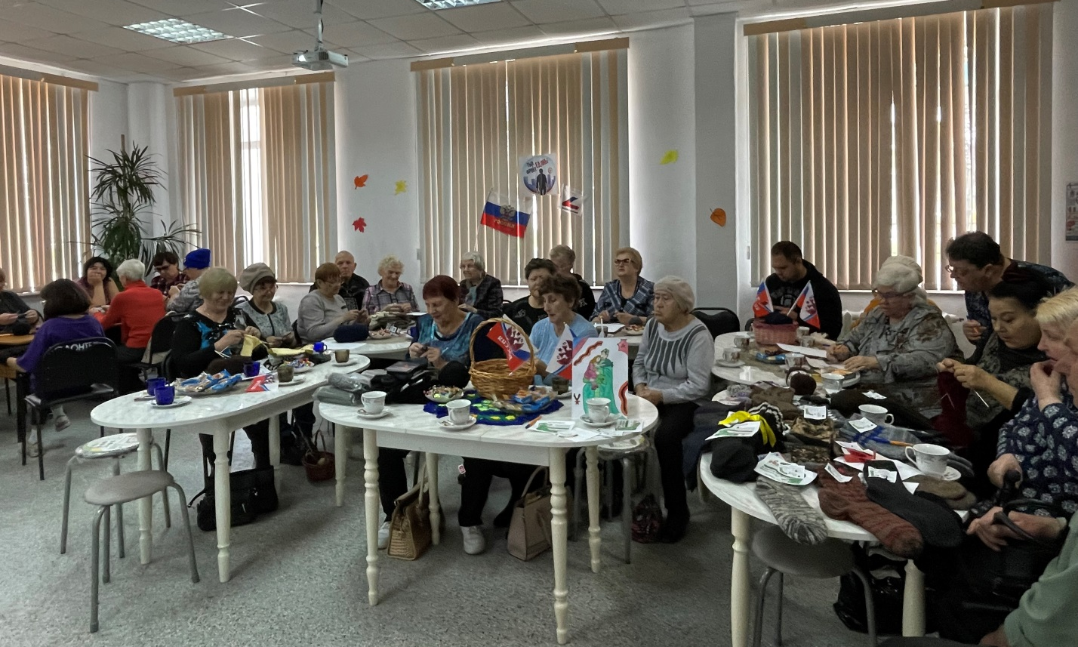
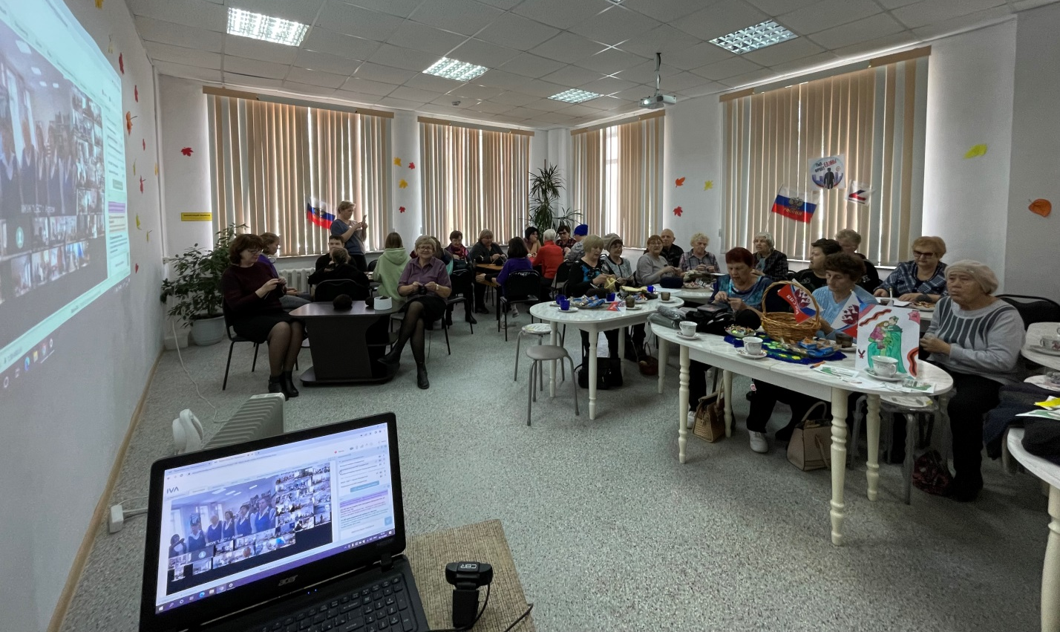

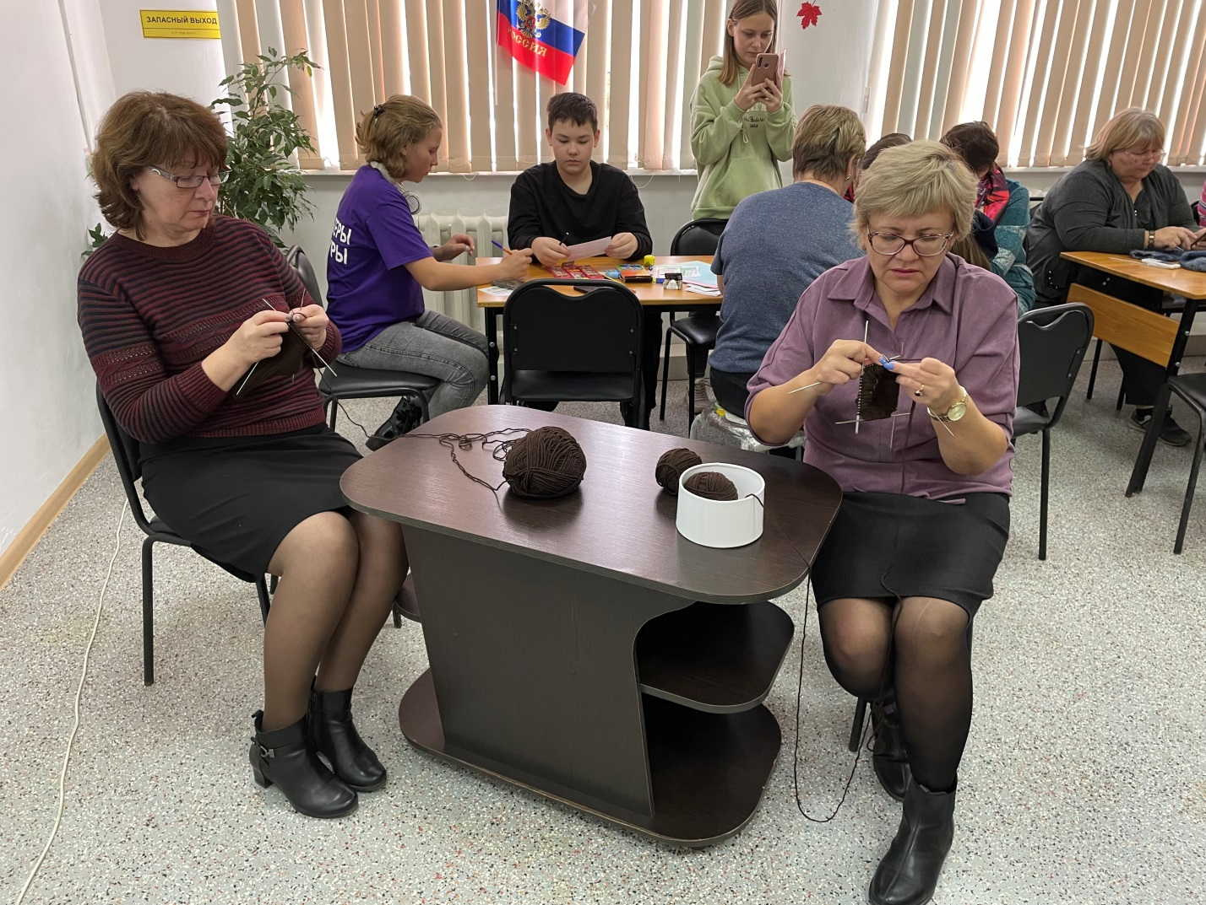

19 октября в Центральной библиотеке г. Дальнереченска состоялся Конкурс чтецов «И Пушкин слушает нас…» в рамках молодежного Пушкинского фестиваля искусств «Болдинская осень – 2022». В Конкурсе приняло участие 39 исполнителей – учащиеся общеобразовательных учреждений города. Звучали произведения великого русского поэта А.С. Пушкина и посвящения классиков и современников поэту. Участники младшей школьной группы читали отрывки из любимых пушкинских сказок: «Сказка о царе Салтане», «Сказка о золотом петушке», «Сказка о попе и его работнике Балде». Ребята постарше исполняли стихотворения А.С. Пушкина: «К морю», «Осень», фрагменты из поэмы «Руслан и Людмила», «Цыгане», «Бесы». Дважды прозвучало стихотворение А.С. Пушкина «Клеветникам России». Участниками конкурса были выбраны для прочтения стихи-посвящения Андрея Дементьева, Роберта Рождественского, Алексея Плещеева и других авторов. Жюри отметило хорошую подготовку участников в этом сезоне Пушкинского фестиваля. Присутствующие на конкурсе получили заряд бодрости и хорошие впечатления, окунувшись в творчество великого поэта.
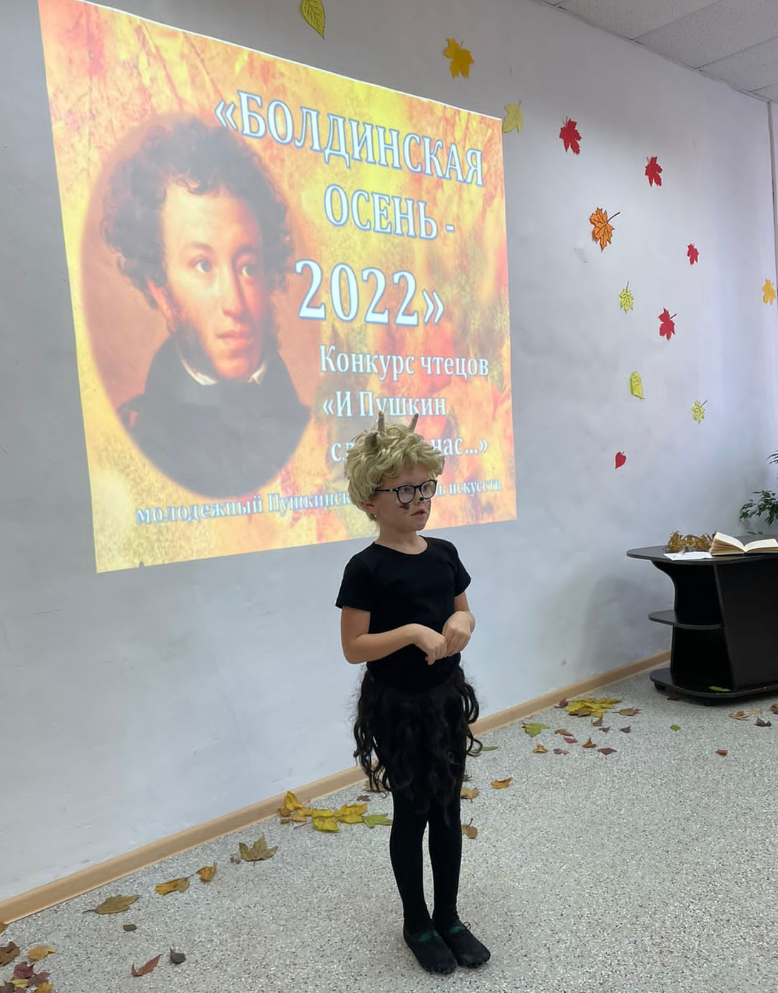
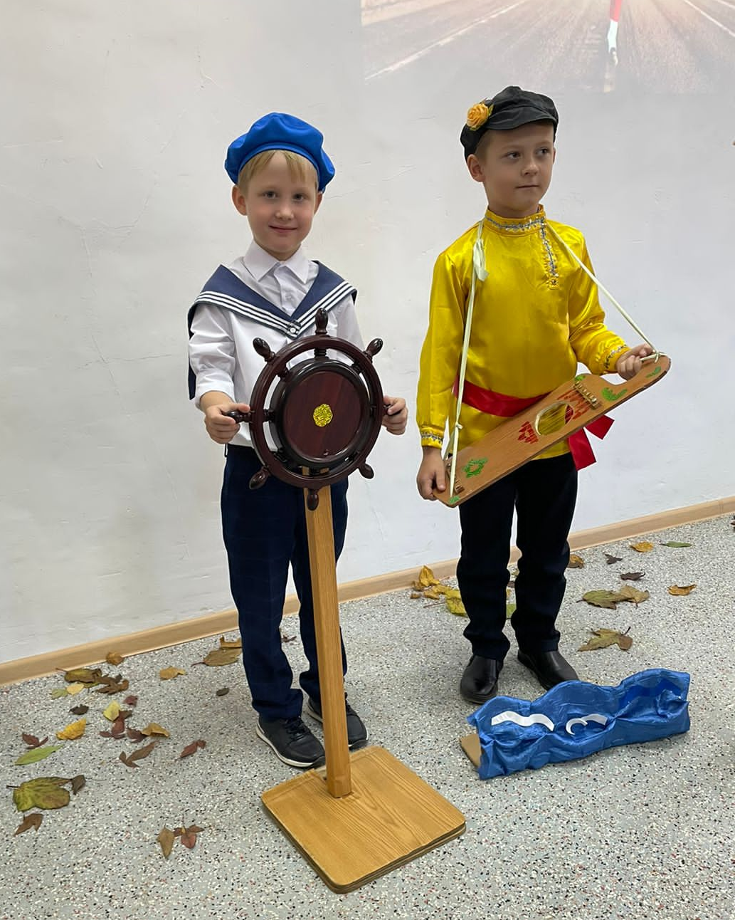

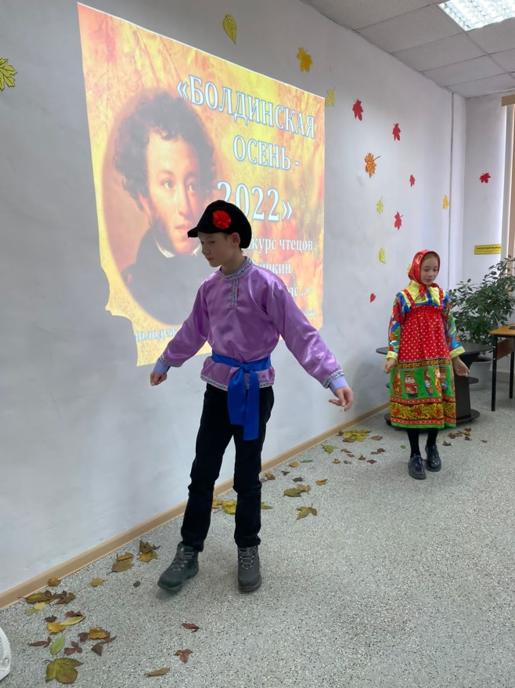
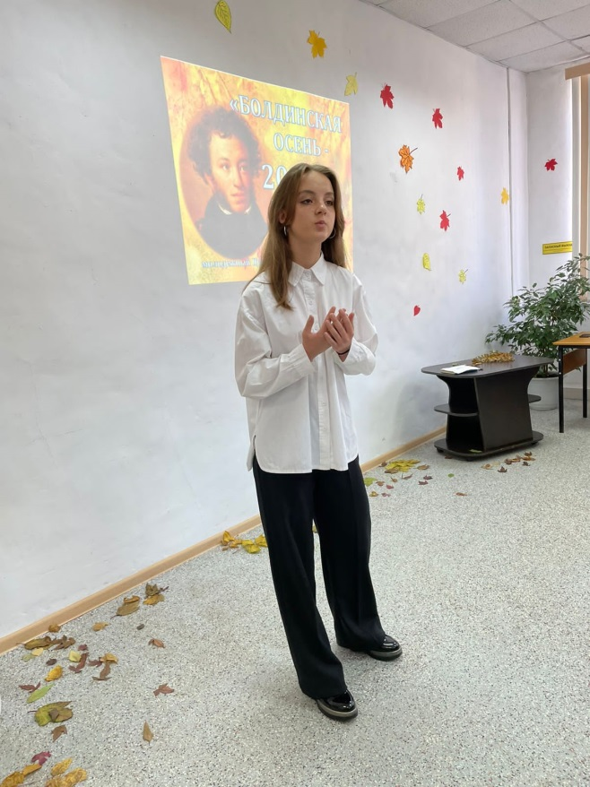
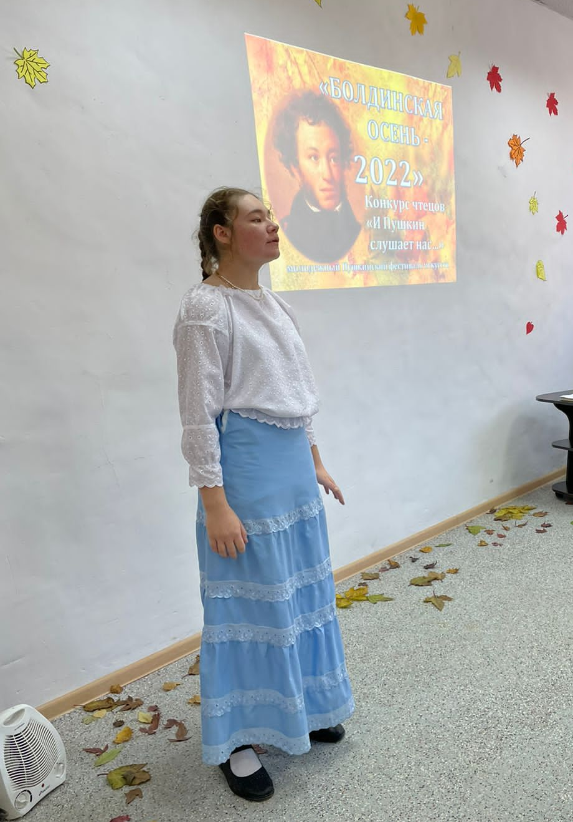
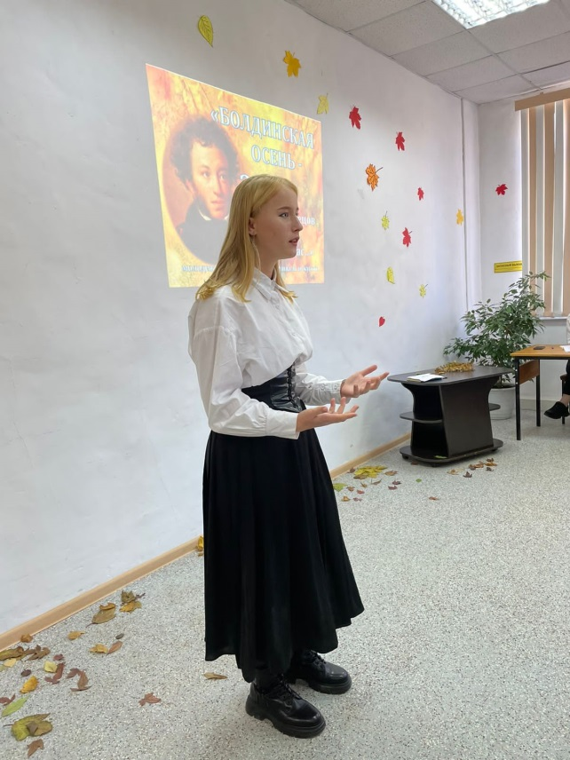

20 октября в Центральной библиотеке прошел показ документального фильма «Я все равно к тебе вернусь, родившая меня эпоха», посвященного 100-летию со дня рождения русского философа, социолога, писателя, художника А.А.Зиновьева.
«Я сформировался с идеологией идеального коммуниста, а всю жизнь сражался с реальным коммунизмом..». А.А.Зиновьев выходец из многодетной семьи (11 детей), окончил школу с золотой медалью. В 1940 году ушел добровольцем в армию, прошел всю ВОВ. В 1942 году окончил летную школу, сражался на ИЛ-2. В 1945 году награжден орденом Красной Звезды.
В 1962 году защитил докторскую диссертацию. В 1976 году в Швейцарии вышел роман-антиутопия «Зияющие высоты». За этот роман писателя уволили из института, лишили всех званий, степеней, боевых наград. «…За антипатриотические действия, несовместимые со званием советского ученого». А.А.Зиновьев вместе с семьей был лишен советского гражданства и выслан из СССР. 21 год прожил в Германии.
Фильм посвящен жизни и деятельности писателя, а снят после возвращения А.А.Зиновьева на Родину.
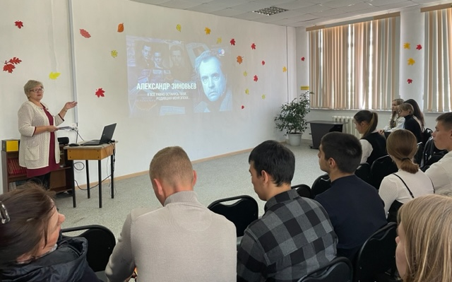

Осень… Прекрасная приморская осень! В один из таких дней состоялся праздник встречи учащихся 2 класса школы № 2 с творчеством великого русского поэта и писателя Александра Сергеевича Пушкина.
Библиотекарь детского абонемента центральной городской библиотеки Евгения Ивановна познакомила ребят с жизнью и творчеством Александра Сергеевича, с интересным периодом в жизни поэта под названием «Болдинская осень». Ребята прочитали стихи, посвященные А.С. Пушкину.
Затем рассказ пошел о сказках, который сопровождался показом отрывков из мультфильмов по сказкам и небольшими викторинами по ним. Особое внимание было уделено «Сказке о попе и работнике его Балде», которая была написана в имении Болдино. В ходе интерактивной викторины ребята вспомнили всю сказку. На некоторые вопросы отвечали отрывками из сказки. Закончилось мероприятие показом мультфильма по «Сказке о попе и работнике его Балде».
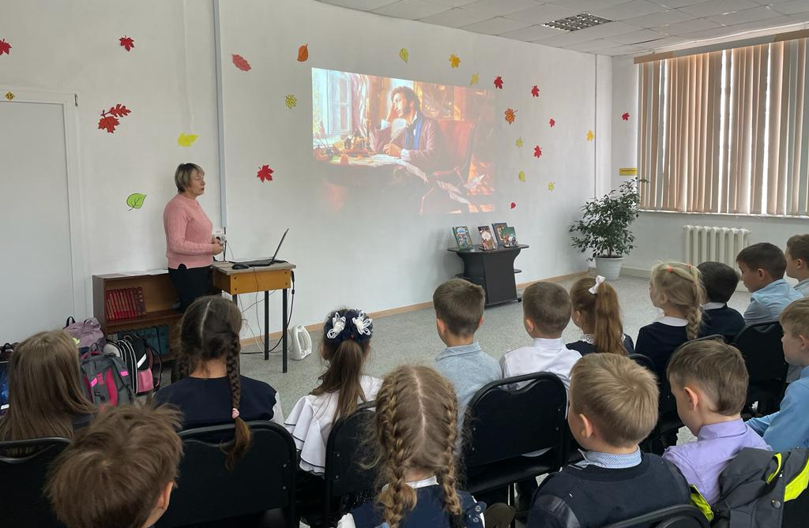

Краеведческий калейдоскоп «Любимый край», посвященный Дню образования Приморского края прошел 21 октября в старших классах школы № 12.
Ребята приняли участие в краеведческих познавательных играх: «Города Приморья», «Животные – рекордсмены Приморья», «Необычные растения» и др. Появилась возможность блеснуть своей эрудицией в краеведческих знаниях о своем родном крае.
Заведующая библиотекой- филиалом № 1 Галецкая В.Ю. предложила ребятам обзор-беседу по книге «Все самое, самое, самое». Эта замечательно иллюстрированная книга, рассказывающая о флоре и фауне, о редких месторождениях, о красотах Приморского, о людях, которые оставили яркий след в истории края. Также все имели возможность полюбоваться прекрасными фотографиями, помещенные в новой книге «Приморский край. Берега и люди».
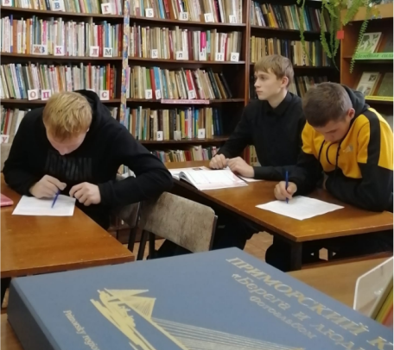

22 октября в библиотеке-филиале №2 (микрорайон Каменушка) прошли громкие чтения с элементом обсуждения рассказа Е .А. Пермяка «Птичьи домики», посвященные 120-летию со дня рождения писателя. Все произведения Евгения Андреевича написаны выразительным, ярким языком, и они трогают до глубины души, учат труду и любви к своей профессии. Ребята познакомились с творчеством Е.А. Пермяка, прослушали рассказ и посмотрели мультфильм «Золотой гвоздь» по одноимённой сказке автора.
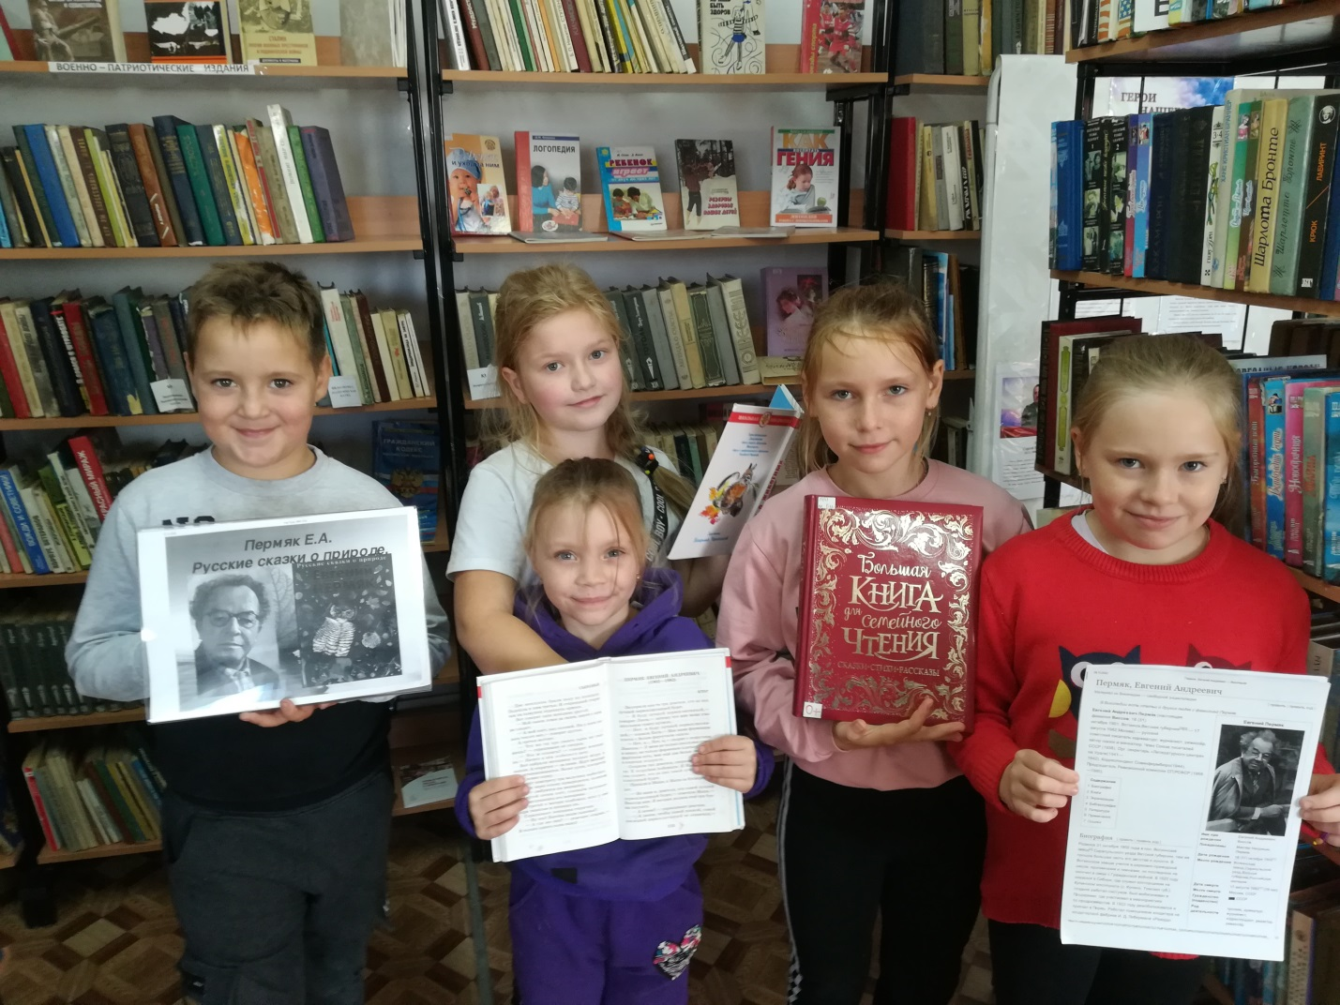

20 октября библиотека – филиал №3 для жителей села Грушевое организовала кинопоказ художественного фильма «Сердце Бонивура» по одноименному роману Дмитрия Нагишкина. Мероприятие приурочено к 100-летию окончания Гражданской войны на дальнем Востоке. Историко-революционный героико-приключенческий фильм о заключительном этапе борьбы за Советскую власть на Дальнем Востоке, о революционной молодёжи тех героических лет.
